REQUERIMENTO Nº 145/2020

Requer informações acerca de construção de passeio público, na Rua Porto Ferreira no cruzamento com a Rua Atibaia no Bairro São Joaquim.

Senhor Presidente,

Senhores Vereadores,

CONSIDERANDO que, fomos procurados por; moradores solicitando informações sobre passeio público que está sendo construído no referido local, segundo eles alguns postinhos estão sendo colocados no meio do passeio público, enquanto que outros estão sendo colocados ao lado, como pode ser ver nas fotos em anexo.

REQUEIRO que, nos termos do Art. 10, Inciso X, da Lei Orgânica do município de Santa Bárbara d’Oeste, combinado com o Art. 63, Inciso IX, do mesmo diploma legal, seja oficiado o Excelentíssimo Senhor Prefeito Municipal para que encaminhe a esta Casa de Leis as seguintes informações:

1º) É de conhecimento da administração como estão sendo colocados a iluminação no passeio público citado?

2º) Se a resposta for positiva, existe erro na colocação dos postinhos?

3º) Se a resposta for negativa, explicar?

4º) Outras informações que se julgar necessário.

Plenário “Dr. Tancredo Neves”, em 24 de abril de 2020.

**Carlos Fontes**

-vereador-

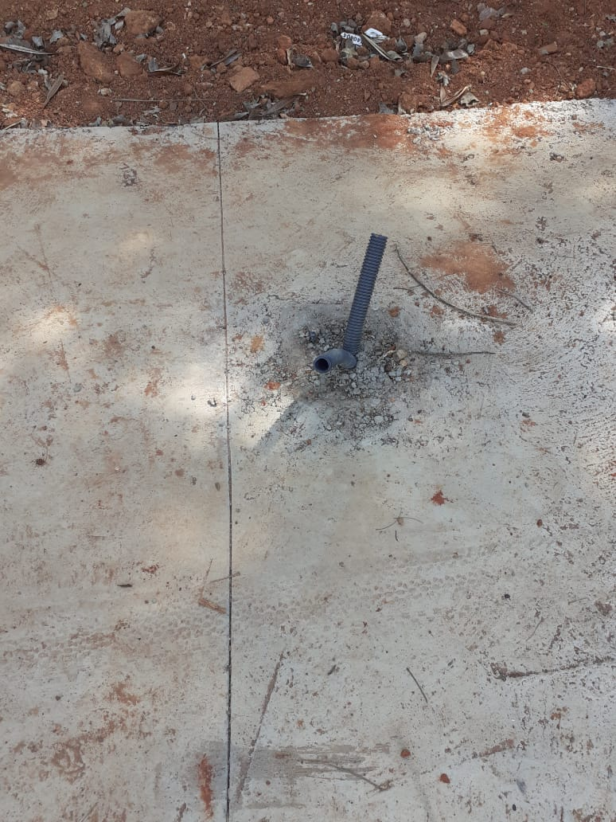

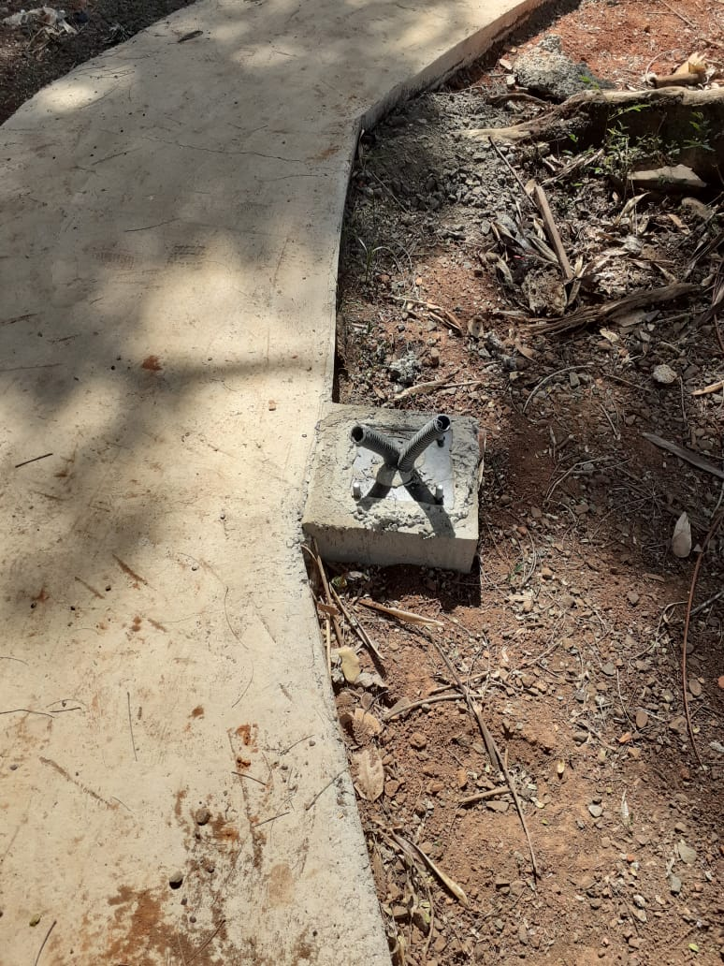

Plenário “Dr. Tancredo Neves”, em 24 de abril de 2020.

**Carlos Fontes**

-vereador-